LE NOM

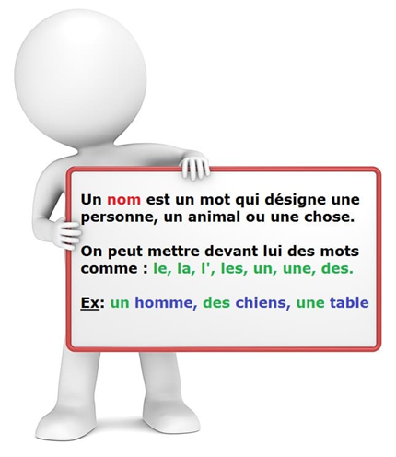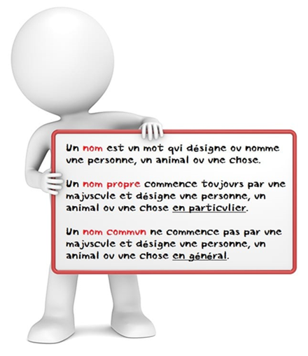

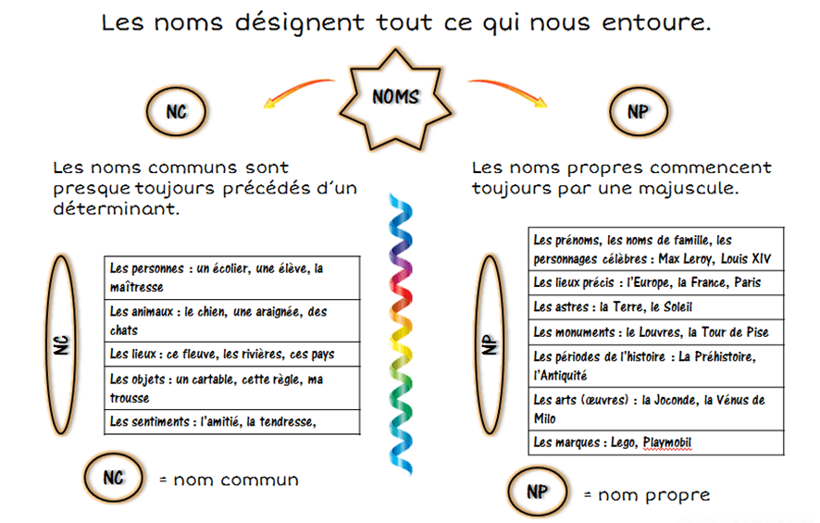

LE NOM: appelé aussi substantif, est un mot qui varie en genre et en nombre:
Ex: un serveur, une serveuse, des serveurs, des serveuses
- D'ordinaire, il est accompagné d'un déterminant qui renseigne sur le genre et le nombre.
Ex:
- La grenade est le fruit du grenadier.
La grenade ==˃ est un nom féminin singulier.
Le grenadier ==˃ est un nom masculin singulier.
- Les oiseaux ont des ailes.
Les oiseaux ==˃ est un nom masculin pluriel.
Des ailes ==˃ est un nom féminin pluriel.

- Il peut être aussi accompagné d'une épithète:
Ex:
- un beau papillon, le drapeau rouge, une immense plaine, la forêt vierge…

- Il peut servir de sujet, d'attribut, d'apposition ou de complément:
Ex:
- Le chien effrayait les voisins (Sujet)
- Hanoï est la capitale du Vietnam. (Attribut)
- Mon père, maire de la ville, préside une réunion. (Apposé)
- Je fais des courses au marché, cet après-midi. (Compléments)

On distingue plusieurs catégories de noms:
- Les noms propres et les noms communs:

Le nom commun s'écrit avec une lettre minuscule. Il désigne des individus de la même espèce, il correspond à un concept. il s'oppose au nom propre qui lui n'a pas de signification véritable.
- Ex: un bureau, une abeille, des fleurs, un gosse, le sommeil, la gentillesse…
Le nom propre s'écrit avec une lettre majuscule. Il s'applique à une personne, à un lieu, à une chose unique ou à une collection de choses qu'il désigne.
- Ex: la ville de Marseille, Gauguin (le peintre), le palais de Versailles, mon chien Fox, mon ami Marcel, le Titanic, les Misérables (roman de Victor Hugo), Fenêtre sur cour (film d'Alfred Hitchcock) …

- Les noms concrets et les noms abstraits:

Le nom concret désigne un être, un objet ou un phénomène perçu par les sens:
- Ex: un chat, le nez, l'écran, la pluie, les avions…

Le nom abstrait désigne une propriété, une qualité, une relation. Il ne désigne pas les objets du monde:
- Ex: l'imagination, l'amitié, la patience, la spiritualité, l'impressionisme…

- Les noms animés et les noms inanimés:

Le nom animé désigne un être susceptible de se mouvoir par lui-même:
- Ex: l'homme, un écureuil, le poulpe, les coraux, le ver, une plante…

Les noms qui désignent des choses, des qualités, des actions sont inanimés:
- Ex: un rocher, le courage, l'intelligence, des courses, le sommeil, la jalousie…

- Les noms collectifs et les noms individuels:
Le nom collectif désigne un ensemble d'êtres ou de choses:
- Ex: une foule, un troupeau, une armée, un tas, une clientèle…

Un nom individuel désigne un seul être ou une seule chose:
- Ex: un individu, un cheval, un soldat, un caillou, un client…

- Les noms composés:

Le nom composé est un mot formé d'unités lexicales qui fonctionnent de manière autonome dans la langue.
- Nom agglutiné ou unifié:

- Ex: gentilhomme, portemonnaie, portefeuille, radiophare, bonhomme, paravent…

- Séparées par un trait d'union ou apostrophe:

- Ex: nouveau-né, nord-est, morte-saison, langue-de-chat, laissé-pour-compte, porte-serviette, repose-pied, super-huit, presqu'île …

- Le sigle:
Le sigle est un syntagme nominal dont on ne représente que l'initiale de chaque mot, ou de chaque mot principal. Cette initiale est une lettre majuscule.
Ex: U.N.E.S.C.O, U.S.A, W.C, R.E.R, C.O.D, C.O.I…

